云端架构及技术说明

整体架构图
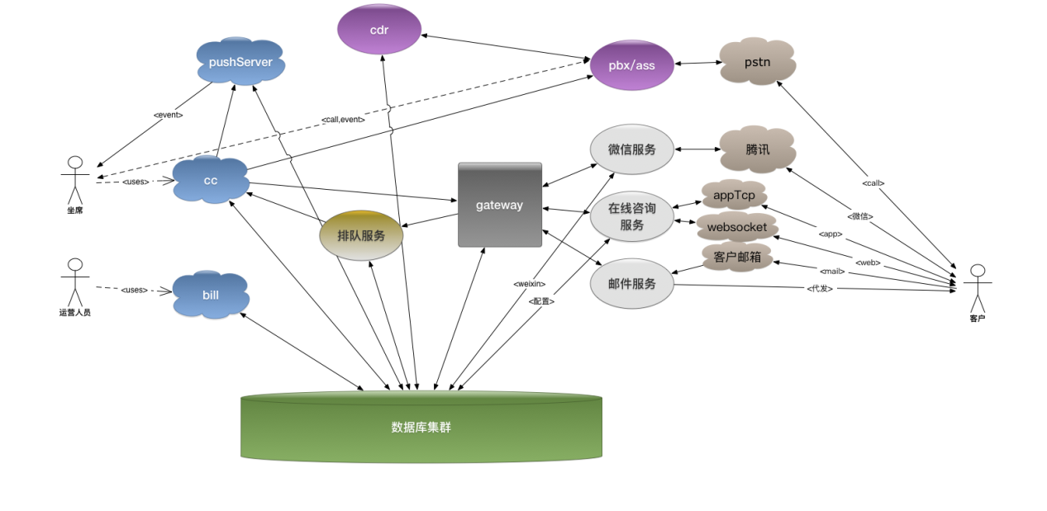

用户说明
使用系统平台的用户主要有3种用户：
运营人员：
主要使用计费系统，能够对平台的账户进行管理、计费、配置等等。
坐席人员：
坐席人员是系统的直接目标使用者，主要登录应用系统cc,进行电话、工单、微信、在线咨询、邮件等处理，用户登录后，平台会和用户建立推送长连接，进行主动消息数据推送。
终端客户：
终端客户人员是系统的简介使用者，当客户需要联系某企业的时候，可以通过多渠道的信息通道接入平台，进而和坐席人员进行交互以及问题处理。

主要服务说明
bill:
平台的运营计费系统，能够对平台的资源、客户、费用控制、各种接入配置进行管理操作，算是整个系统的管理后台。
Cc:
云客服系统，提供给坐席的终端系统，坐席登陆系统后可以进行通话记录、录音、客户、工单管理，同时平台所有的客服消息（电话、邮件、微信、在线咨询、app）在会在cc中进行展示，坐席可以在cc系统中进行消息的回复处理，同时结合客户资料、工单、知识库集中处理。针对管理员，登陆系统后可以看到坐席的实时状态监控以及报表。
PushServer:
由于坐席全部使用浏览器访问系统，在浏览器的环境下只能是HTTP协议的客户端主动通信，服务端的通知数据无法及时有效的推动给坐席端，pushServer在坐席登陆的时候，利用H5的websocket协议和坐席端建立通信长连接，可以主动下发通知消息和数据给坐席端，当然如果坐席端浏览器不支持H5，则自动转换成长轮询进行数据推送。
Pbx/Ass:
实现通话的平台接入，从电信PSTN网络中以SIP信令接入电话呼叫数据，在pbx中进行电话的软交换&IVR，最终把电话和坐席接通，主要实现了电话软交换&CTI。
微信服务：
微信服务实现了腾讯微信公众平台的开发接口，这样所有授权的微信公众号的所有消息，都会从腾讯的微信服务器上推送给平台，同时也能够发送客服消息到微信平台，这样就实现了微信平台的通信。
在线咨询服务：
在线咨询服务主要实现网站咨询、手机apps咨询的消息处理与接入，手机网站的咨询通过websokcet来实现，手机apps通过tcp长连接实现。手机apps和网站咨询通过这个服务实现与平台互通。
邮件服务：
邮件服务负责接收，客户的客服邮箱转发过来的邮件，分解邮件附件、处理邮件内容，然后把邮件数据推动给平台，当平台需要发送邮件的时候，邮件服务负责实现邮件的代发。
Gateway：
平台的消息网关，负责对接多渠道的客户消息，然后处理成统一个格式交给后端服务进行处理，他的作用是保证平台服务处理数据的一致性。
其他服务：
报表服务：平台实时报表运算
日志服务：平台服务健康分析预警，客户行为分析
提醒服务：平台各种提醒以及通知
排队服务：平台消息集中管理排队
大数据服务：平台数据搜集，分析处理

主要技术说明
平台整体上采用互联网微服务架构，这种架构可以实现无限的横向扩展和容灾机制，保证平台的高可用性。
整个平台利用数据库集群和缓存集群实现了所有数据的平台共享，这样所有的其他服务都可以通过负载均衡的模式做成无状态多备份，这样当平台某个服务出现故障的时候，对用户不会产生影响。
平台主要使用的技术如下：
- 常规Web服务
  - 后端使用node.js实现
  - 前端使用vue
  - 对外通过rest数据接口，实现对外服务
  - 异步io特性，高并发、实时响应。
- 资源控制&ASS
  - 使用java实现
  - 利用java的多线程同特性，处理复杂的逻辑问题以及数据一致性管理。
- 软交换底层开源库
  - freeswitch
- 实时web&数据推送
  - websocket
  - 利用socket.IO的特性，实现长轮询的兼容推送
- 缓存集群
  - redis
  - 分布式&高性能
- 数据库集群
  - mongodb
  - 集群模式：分片+副本
  - 高可用性&高性能

